浙江省教育考试院关于举行2019年下半年中小学教师资格考试笔试的公告
根据教育部教师工作司和考试中心统一部署及浙江省教育厅有关文件精神，现将我省2019年下半年中小学教师资格考试笔试工作安排公告如下：
一、报考对象和条件
凡浙江省内人员（含户籍在浙江或在浙江省办理有居住证的社会人员和在浙江省内普通高校就读的全日制在校学生，以及符合条件的港澳台居民），可在我省报名参加中小学教师资格考试。
申请参加中小学教师资格考试的人员应当符合如下学历要求：1.报考幼儿园教师资格的应当具备大学专科毕业及以上学历，2011年及以前入学并取得毕业证书的我省中等职业学校学前教育专业（幼师班）毕业生，可报考幼儿园教师资格；2.报考小学教师资格的应当具备大学专科毕业及以上学历；3.报考初级中学、高级中学、中等职业学校文化课和专业课教师资格的应当具备大学本科毕业及以上学历；4.报考中等职业学校实习指导教师资格的应当具备大学专科毕业及以上学历，同时还应具备相当于助理工程师及以上专业技术资格或中级及以上工人技术等级。列入国家普通高校招生计划的在我省就读的本、专科在校毕业班学生（师范生可提前到毕业前第三学期）以及在我省就读的全日制研究生，也可在浙江报考教师资格考试。
符合我省报考条件的港澳台居民可以持居住地在浙江省内的港澳台居民居住证、港澳居民持港澳居民来往内地通行证、台湾居民持五年有效期台湾居民来往大陆通行证在浙江报名参加考试。
参加教师资格考试取得合格成绩，只是认定中小学教师资格的一个必要环节，学历层次、所学专业、身体条件等都是认定教师资格的重要条件，因此，建议其他条件有可能会影响自己认定教师资格的人员谨慎报考。
二、网上信息输入、资格审核和网上缴费
本次考试报名网上信息输入时间为9月3日9时至5日17时，网上资格审核时间为9月6日-7日，网上资格审核未通过者（9月8日8时后仍为“待审核”状态的）需前往现场进行资格审核，审核时间为9月8日至9日,网上缴费时间为9月8日8时至11日17时。
1.网上信息输入
符合报考条件的人员，应在9月3日9时至5日17时内登陆教育部中小学教师资格考试网站（ntce.neea.edu.cn），依照栏目指引及相关要求进行网上信息输入。所有报考人员（含已经参加过本项考试的人员）均需通过网上报名系统重新注册并填报相关个人信息，重新注册不影响之前已获得的考试成绩。报考人员须按报名页面提示的要求，如实、准确填报本人信息并对信息的准确性负责，所有报考信息审核通过后将不得做任何修改，由于填报信息差错导致的后果由考生本人承担。
2.资格审核
（1）网上资格审核
所有完成网上信息输入的考生信息，将在9月6日-7日进行网上资格审核。9月8日8时起在报名网站查询报名状态为“待缴费”的考生，表示网上资格审核通过，不需前往现场资格审核。
（2）现场资格审核
9月8日8时起报名网站查询报名状态为“待审核”的考生，需持有关证明(证件)材料,按照各考区公布的要求进行现场资格审核，审核时间、地址等详见各考区市级教育考试机构网站公告。
2011年及以前入学并取得毕业证书的我省中等职业学校学前教育专业（幼师班）毕业生报考幼儿园教师资格的以及报考中等职业学校实习指导教师资格的考生，均需持有关证明（证件）进行现场资格审核。
3.网上缴费
所有经过网上及现场资格审核通过的考生，都需要在9月8日8时至9月11日17时期间内登陆报名网站，按照网站指引完成网上缴费，逾期不缴费的,视为自动放弃报名。网上缴费后，请考生及时登录报名网站核查报名状态，出现“报名成功（已缴费）”时，表示缴费已成功。
根据浙江省物价局、浙江省财政厅浙价费〔2016〕176号文件规定，中小学教师资格笔试考试收费标准为每人每科次70元。

报名流程示意图
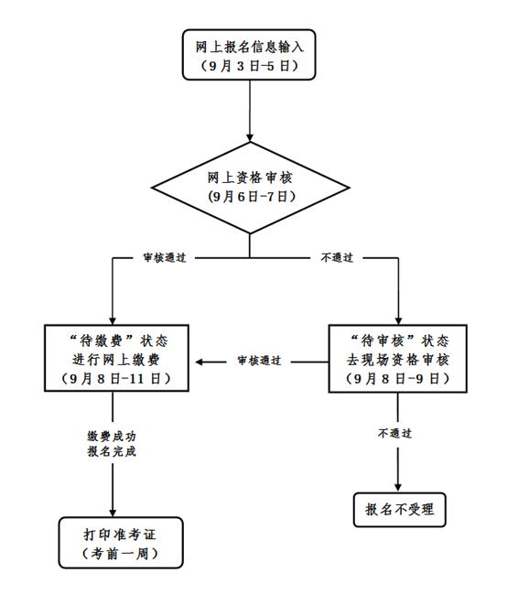

2019年下半年浙江省中小学教师资格考试笔试报名
现场资格审核联系电话、地址及公告网站

考 区 | 联系电话 | 现场资格审核地址 | 相关网站
杭 州 | 0571-85866663 | 杭州师范大学仓前校区（杭州市余杭区余杭塘路2318号）  具体详见校园内示意图 | www.hzjyks.net  （教师资格）
宁 波 | 0574-87323004 | 宁波教育学院环城校区（宁波市环城北路西段625号） | nbeea.nbedu.gov.cn  （社会考试）
温 州 | 0577-88638063 | 温州大学学院路校区体艺楼（温州市鹿城区学院中路276号（食堂后面）） | www.wzksy.cn  （社会考试）
嘉 兴 | 0573-82079438 | 嘉兴市教育考试院一楼（嘉兴市勤俭路975号） | www.jxksy.com
湖 州 | 0572-2572765  0572-2030793 | 湖州市教育考试中心一楼大厅（湖州市吴兴区吉山北路6号） | www.hzjyks.com  （非学历考试）
绍 兴 | 0575-85145734  0575-85224680 | 绍兴市教育综合大楼一楼报名大厅（绍兴市小校场5号） | www.sxszsks.cn  （其他考试）
金 华 | 0579-82469622  0579-82469621 | 浙江师范大学开放学院（金华市北山路285号） | www.jhedu.org  （教育考试）
衢 州 | 0570-3089342  0570-3071319 | 衢州中专西大门（衢州市九华北大道88号） | jyj.qz.gov.cn
舟 山 | 0580-2049952  0580-2037312  0580-8720275 | 舟山市教育服务大楼西侧三楼报名大厅（舟山市定海区临城翁山路299号） | zsjy.zhoushan.gov.cn  （招生考试）
台 州 | 0576-88582070  0576-88501928 | 台州市教育局一楼报名大厅（台州市椒江区康平路188号） | jyj.zjtz.gov.cn  （招生考试）
丽 水 | 0578-2113661 | 丽水学院东校区（丽水市文进路1号）9号楼学生事务中心二楼 | jyj.lishui.gov.cn  （公示公告）
需现场资格审核的报考人员须提供以下相关材料：
1.身份证件。大陆居民提供本人有效二代身份证原件；港澳台居民提供居住地在浙江省内的港澳台居民居住证、港澳居民提供港澳居民来往内地通行证、台湾居民提供五年有效期台湾居民来往大陆通行证进行现场资格审核。
2.户籍证明或居住证。户籍在本省的社会人员提供户口簿原件；在浙江办理有居住证的社会人员提供居住证原件。
3.学历及技术职务职称等证明。
（1）社会人员提供本人相关学历证书原件或通过中国高等教育学生信息网（www.chsi.com.cn）上查询到的本人《教育部学历电子注册备案表》打印件；报考中等职业学校实习指导教师资格的，还需提供技术职务职称证明等原件；
（2）在浙江省内普通高校就读的全日制在校生（包括全日制研究生）提供通过中国高等教育学生信息网（www.chsi.com.cn）上查询到的本人《教育部学籍在线验证报告》打印件，或正常注册的学生证原件和所在学校学籍管理部门出具的学籍证明（学籍证明样例见附件，可下载）；
（3）用国（境）外学历学位证书报名参加考试的，需携带经教育部留学服务中心认证的国（境）外学历学位认证书原件进行现场资格审核。
三、持外省笔试成绩在我省继续报考时的成绩认定
已在外省参加过全国中小学教师资格考试的人员，若属于我省报考对象、符合报考条件的，在我省继续报考时，笔试科目成绩在有效期内（报名网站上可查）的，成绩继续有效，可以免予考试。
四、准考证的获取
报考人员在完成资格审核并缴费后，可在考前一周登陆教育部中小学教师资格考试网站报名系统，自行下载并打印准考证，按照准考证上载明的时间、地点和其他要求参加考试。
五、考试违规处理
报考人员在中小学教师资格考试中发生违规行为的，按照《国家教育考试违规处理办法》（中华人民共和国教育部令第33号）及相关法律、规定处理。
六、考试成绩查询
本次考试成绩可自12月中旬起通过教育部中小学教师资格考试网站（ntce.neea.edu.cn）查询。
七、部分专业和科目的说明
中小学教师资格考试初中、高中、中职文化课类别的 “心理健康教育”、“日语”、“俄语”专业，笔试科目为初、高中《综合素质》（代码：301）和《教育知识与能力》（代码：302），以上科目的学科知识与教学能力暂不进行笔试，在面试时一并考核。
小学类别的“心理健康教育”、“信息技术”、“小学全科”专业，笔试科目为小学《综合素质》（代码：201）和小学《教育教学知识与能力》（代码：202）。
音、体、美专业的笔试科目一（中小学《综合素质》）和科目二（小学《教育教学知识与能力》或中学《教育知识与能力》）实行单独编码，小学类别的代码为201A、202A，初中、高中、中职文化课类别的代码为301A、302A。取得201A、202A合格成绩的人员，只能报考小学音、体、美专业的面试，取得301A、302A合格成绩的人员，只能报考初中、高中、中职文化课音、体、美专业的面试。201、202、301、302科目成绩，可相应替代201A、202A、301A、302A科目成绩，但 201A、202A、301A、302A科目成绩不能替代201、202、301、302科目成绩。
八、考试日期和科目安排
本次考试日期为2019年11月2日，各科目考试时间均为120分钟、采用纸笔考试方式。
时 间  类 别 |  | 2019年11月2日（星期六）
 |  | 上 午  9:00-11:00 | 下 午  13:00-15:00 | 下 午  16:00-18:00
幼 儿 园 |  | 综合素质(101) | 保教知识与能力  (102) | —
小 学 |  | 综合素质  (201、201A) | 教育教学知识与能力(202、202A) | —
初 中 |  | 综合素质  （中学）  (301、301A) | 教育知识与能力（302、302A） | 学科知识与教学能力
高 中 |  |  |  | 学科知识与教学能力
中职 | 文化课
 | 专业课
 | 实习指导
九、其他事项
有关中小学教师资格考试的其他信息，如《考试标准》和《考试大纲》等，可登陆教育部中小学教师资格考试网站（ntce.neea.edu.cn）或浙江省教育考试院网站（www.zjzs.net）了解,或通过浙江省教育考试院咨询电话（0571-88908550；88908530）咨询。

普通高校在校生学籍证明.doc

浙江省教育考试院
2019年8月23日

